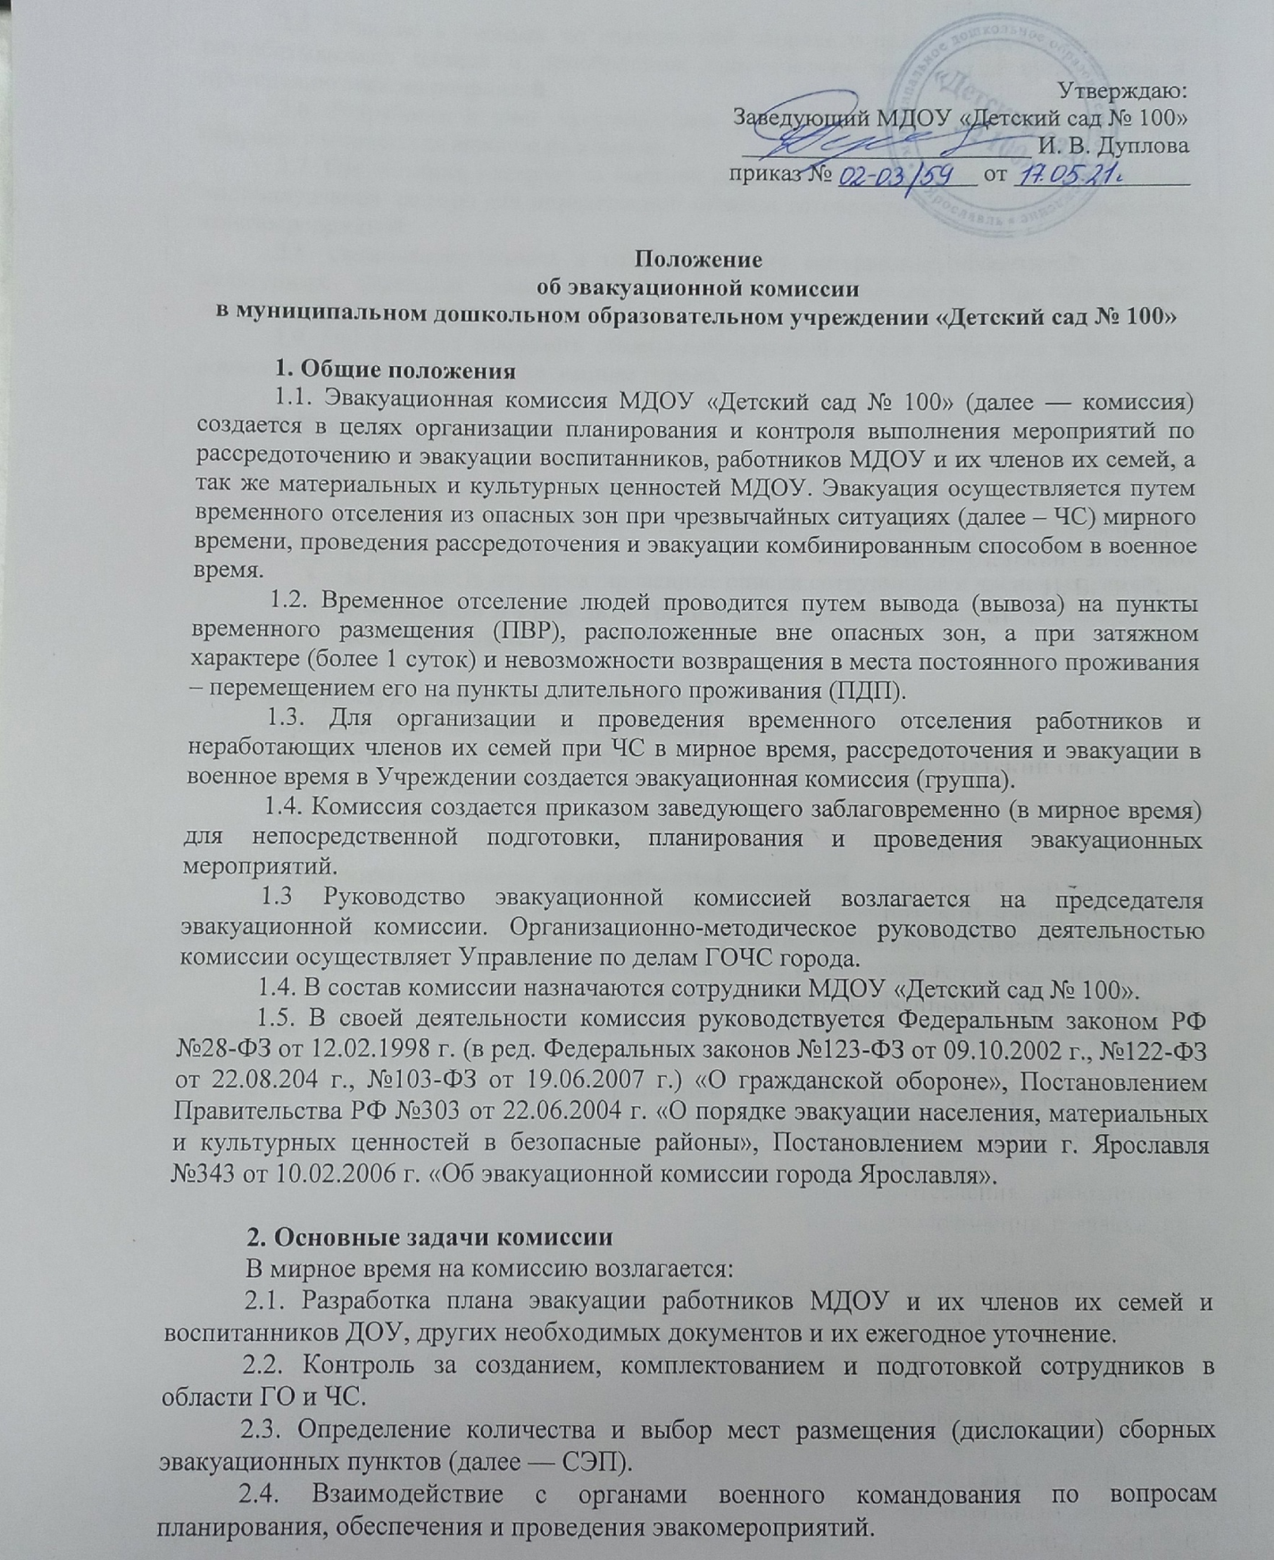

2.5. Участие в учениях по гражданской обороне с целью проверки реальности разрабатываемых планов и приобретения практических навыков по организации и проведению эвакомероприятий.
2.6. Разработка и учет эвакуационных документов. При переводе гражданской обороны с мирного на военное положение.
2.7. Организация контроля за выдачей работникам и воспитанникам ДОУ средств индивидуальной защиты (по определенной степени готовности ГО). В ходе проведения эвакомероприятий:
2.8. Организация вывоза в загородную зону материально-технических средств, культурных ценностей, уникального оборудования и имущества. При проведении эвакуации в чрезвычайных ситуациях мирного времени:
2.9. Организация взаимного обмена информацией о ходе проведения эвакуации с комиссией по чрезвычайным ситуациям города.

3. Комиссия имеет право:
- требовать от руководителя сведения, необходимые для анализа и принятия решений по вопросам, относящимся к компетенции комиссии;
- проверять выполнение требований заведующего, относящихся к компетенции комиссии;
- запрашивать откорректированные списки сотрудников и членов их семей;
- планировать и проводить тренировки с членами комиссии по знанию ими своих функциональных обязанностей.

4. Структура эвакуационной комиссии
- председатель эвакуационной комиссии;
- заместитель председателя эвакуационной комиссии;
- секретарь эвакуационной комиссии;
- члены эвакуационной комиссии

5. Организация работы эвакуационной комиссии
5.1. Председатель эвакуационной комиссии несет персональную ответственность за выполнение возложенных на комиссию задач и функций в мирное и военное время.
5.2. Комиссия осуществляет свою деятельность в соответствии с планом.
5.3. План работы комиссии разрабатывается заместителем председателя и секретарем комиссии с руководителями групп, подписывается председателем комиссии, согласовывается с заведующей МДОУ.
5.4. Решения комиссии оформляются протоколами, в которых излагаются содержание рассмотренных вопросов и принятые по ним решения.

